**Инструкция по установке Visual Studio Code**

**(скрины взяты** [**отсюда**](https://drive.google.com/drive/u/1/search?q=visual%20studio%20code)**)**

Чтобы загрузить и установить код Visual Studio, выполните следующие действия:

1. Откройте кодовую страницу Visual Studio. https://code.visualstudio.com/download
2. Нажмите кнопку «Windows», чтобы загрузить установщик.

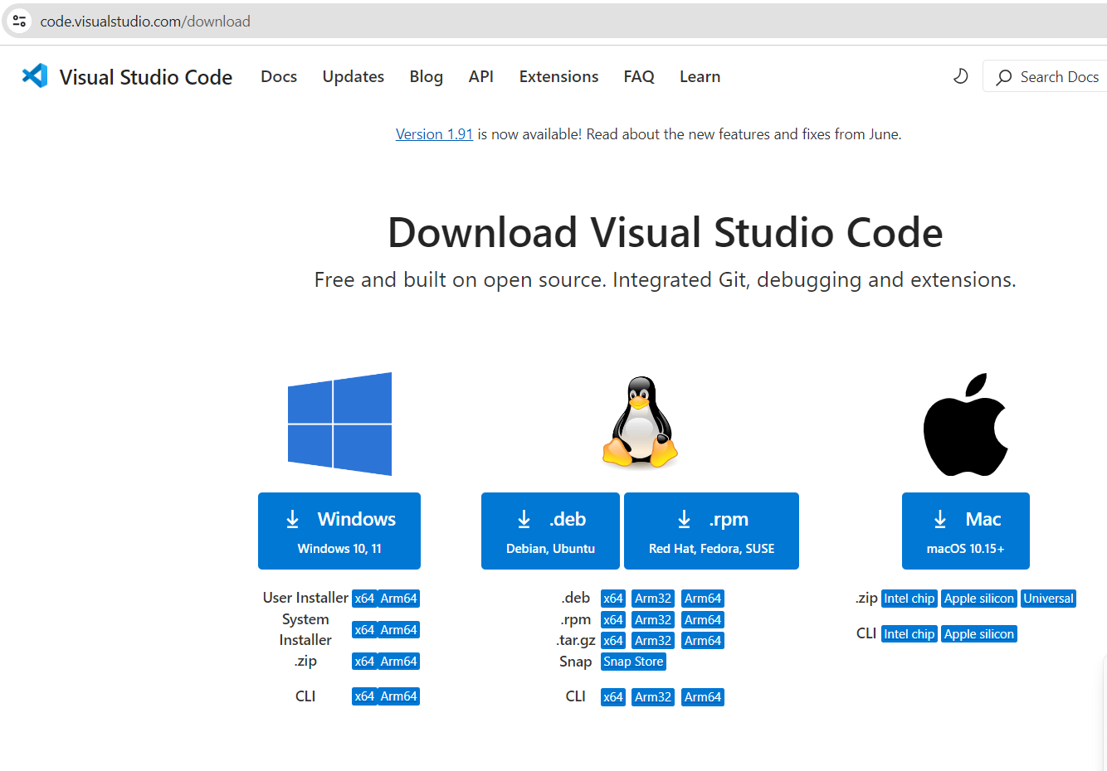

1. Сохраните файл на свое устройство.
2. После скачивания запустите файл установки, следуя всем инструкциям установить среду на компьютер.
3. После открытия установленной студии, перейдите в раздел Расширения и найти расширение для Python.
4. Нажмите кнопку «установить» в расширении Pylance.

